SIRIë | 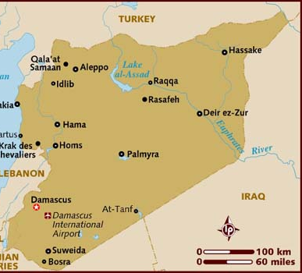  Geneem uit Lonely Planet
Bevolking: 18,3 milj
Godsdiens: Moslems 90%; Christene 5,9%
Amptelike taal: Arabies
Staatshoof: Bashar al-Assad
Sirië se 6 jr oue geweldadige burgeroorlog & stryd met ISIS gaan voort om ’n hoë tol te eis. Die konflik het al meer as ’n half miljoen lewens geëis & helfte van die oorspronklike bevolking van 22 milj ontwortel. Dit het 6 milj vlugtelinge tot gevolg gehad asook inheems ontworteldes. Huise wat vernietig is & ’n tekort aan voedsel het die situasie vererger & miljoene werkloos & in armoede gelaat. Meeste van die Siriese gemeenskap is geradikaliseer veral in gebiede wat deur radikale Islamitiese groepe beheer word. Met die gevolg dat helfte van Siriese Christene land uit gevlug het. Die oorlog het ook tot gevolg dat daar geen volgehoue toegang tot mediese hulp & deurlopende onderwys is nie. (WIN10/40)
Bid asb. :  - Dat die onderrig van kinders weg sal beweeg van enige vorm van Islamitiese terrorisme & haat van ander mense & volke.  - Dat die oorlog & geweld in Sirië tot gevolg sal hê dat baie, wat Islam ondersteun, dit sal bevraagteken.  - Dat baie Siriërs na Jesus sal draai.  “.... dit gaan goed .....met die mens wie se hoop gevesitg is op die Here, sy God”. (Ps146:5) |   SAAWE  Tel (011) 396-1225

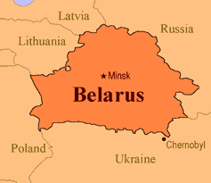  MONGOLIë | 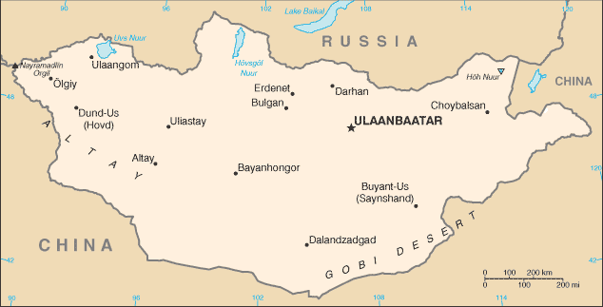  Geneem uit World Fact Book  (Skrifaanhalings geneem uit die Bybel in Afrikaans 1983-vertaling met herformulerings tot en met 1992 © Bybelgenootskap van Suid-Afrika 1983, 1992. Gebruik met toestemming. Alle regte voorbehou.)
Bevolking: 3,1 milj
Godsdiens: Boeddhiste 35,3%; Christene 1,7%
Amptelike taal: Mongools
Staatshoof: Pres Khaltmaagin Battulga
’n Derde van Mongolië se bevolking woon in die hoofstad, Ulaanbataar, terwyl helfte van die land se arbeidsmag nomadies is. In 1989 was daar maar ’n handjievol Christene in die land. Nou word daar geglo dat daar 100 000 Christen-gelowiges is. Net in Ulaanbataar is daar omtrent 200 kerke. Bo en behalwe dit is daar klein groepies Christen gelowiges in elke provinsie. Verskeie erge winters & droë somers het graan & beesboere geknak & ook geweldige rookmis veroorsaak wat gesondheidsprobleme veroorsaak. ’n Nuwe regering is verkies met beloftes van ekonomiese hervorming. (WIN10/40)

Bid asb. :  - Prys die Here vir die ongelooflike werk wat Hy besig is om in Mongolië te doen & bid dat Hy baie mense sal beweeg tot sondebelydenis & geloof in Hom.  - Dat die Here groot wysheid aan die nuwe regering sal gee om die nodige verandering teweeg te bring wat ‘n seën vir die mense sal wees.  “Hy bring die verlossing en niemand anders nie.” (Hand 4:12) | SAAWE  Tel (011) 396-1225

SOMALIë | 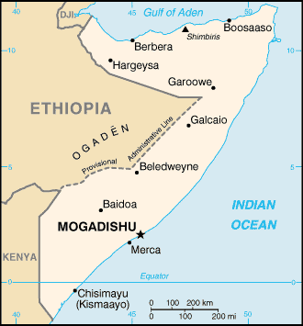  Geneem uit World Fact Book
Bevollking: 14,7 milj
Godsdiens: Moslems 99,7%; Christene 0,3%
Amptelike taal: Somalie & Arabies
Staatshoof: Pres Mohamed Abdullahi Mohamed
Somalië is vir dekades al ’n mislukte staat. Gevegte tussen Somaliese “warlords” het tot die dood van ’n half miljoen mense tussen 2010 & 2012 gelei, wat op daardie stadium die wêreld se ergste humanitêre ramp was. Met geen reën vir twee jaar nie, is die droogte in Somalië die ergste in mense heugenis. Ten minste ses miljoen Somalies het hulp nodig; die helfte staar hongersnood in die gesig. Cholera & ander siektes is endemis & versprei vinniger & verder as tevore. Die plofbare situasie in Jemen het gelei tot ’n voortdurende instroming van mense na Somalië. Die Somaliese militante Islamitiese groep, Al Shabaab, is baie bedrywig & teiken Christene & plaaslike gemeenskappe. Christen- gelowiges word doodgemaak. Buiten die oorlog, droogte & hongersnood, staar vroue van Somalië nog groter geweld in die gesig. (WIN10/40)
Bid asb. :  - Vir dié wat so baie in Somalië moet ly  - Dat vroue beskerm sal word teen seksuele aanvallers.  - Dat die Islamitiese Al Shabaab verander sal word, van ‘n radikale militante groep, in werkers wat God se goedkeuring sal wegdra..  “U is God. ...Uit u hand kom die mag en die krag.” (2Kron 20:6) | SAAWE  Tel (011) 396-1225

PAKISTAN | 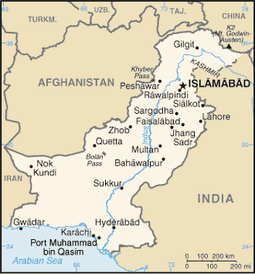  Geneem uit World Fact Book
Bevolking: 197 milj
Godsdiens: Moslems 95,8%; Christene 0,7%;
Amptelike taal: Urdu & Engels
Staatshoof: Pres Mammoon Hussain
Met die wêreldse derde grootste Moslem bevolking, is Pakistan die enigest land wat in die naam van Islam ontstaan het. Pakistan is een van die wêreld se mees korrupte lande. Sy politieke & ekonomiese sisteme word negatief beïnvloed deur die invloei van vlugtelinge & radikale Islamiste. Pakistan huisves meer as 2 milj vlugteling – die 2de meeste in die wêreld. Ten minste 48 terroriste & ekstremiste groepe – insluitend die Taliban, Al Qaeda, & ISIS – is bedrywig in Pakistan. Die land se kultuur van Islamitisering & sy berugte godslastering wetgewing het Christene platgeslaan. Hulle ervaar meer geweld as op byna enige ander plek. Daar is egter tekens dat die godslasterings wette hersien mag word omdat hulle deur Moslems misbruik word wanneer hulle ‘n vendetta teen ander het.
Bid asb. :  - Prys die Here dat die godslastering wette dalk gaan verander.  - Dat Christene ‘n vernuweing van hulle geloof sal ervaar & ‘n visie sal kry om die verlorenes in Pakistan te bereik.  - Vir ‘n deursigtige regering wat met integriteit & regverdigheid sal regeer & vrede ipv geweld sal soek.  “Ons redding kom van ons God, wat op die troon sit, en van die Lam!” (Open 7:10) | SAAWE  Tel (011) 396-1225

